Queue:
- 2.1.49 was recently released. It contains the latest bug fixes and feature improvements, but some add-ons do not support it yet.
- Aufbau:
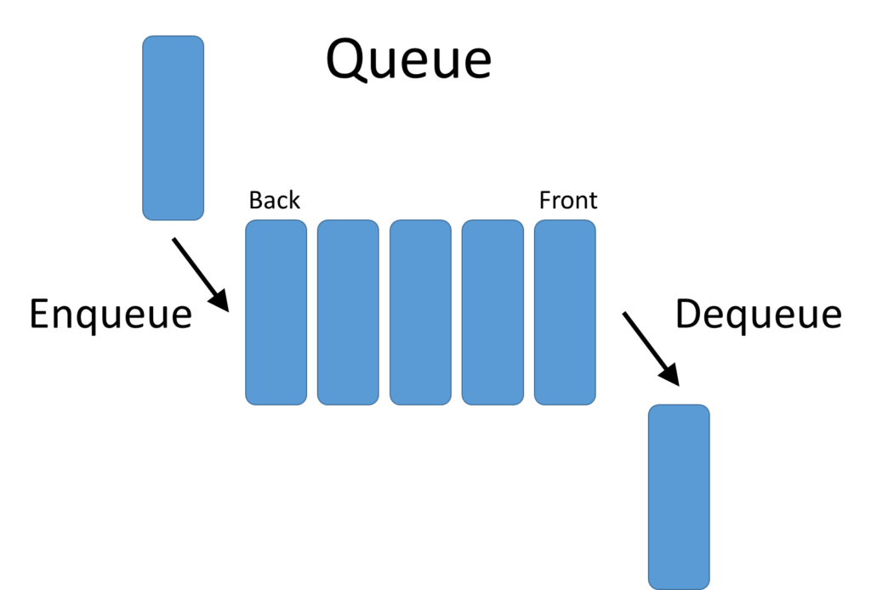
- Methoden:

enqueue()
-> Hängt ein Objekt am Anfang der Schlange an
dequeue()
-> Entfernt das Objekt am Ende der Schlange
getContent()
-> Gibt das Inhaltsobjekt am Ende der Schlange wieder
isEmpty()
-> Gibt true zurück wenn die Schlange leer ist

